中山市三美高新材料技术有限公司自行监测方案
(SM2020)

编制人：林淑芬
2020年06月24日
1、企业基本情况
企业名称：中山市三美高新材料技术有限公司
法人代表：卢坚武
所属行业：金属表面处理及热处理加工，热力生产和供应
生产周期：常年生产
地址：中山市三角镇进源路33号首层2卡
联系人：唐建华
联系电话：18938707735
产品规模、生产工艺及产排污情况
产品规模：电镀加工铁带11990t/a（电镀面积970 万m2）、不锈钢带13272t/a（电镀面积480 万m2）、铁件487.2t/a（电镀面积24 万m2），镀种仅有镀铜、镀镍。年酸化加工铝件1253t/a（酸化面积22.55 万m2）；磷化加工铁件10710.5t/a（磷化面积74万m2），阳极氧化处理铝材300t/a（阳极氧化面积38.3 万m2）。
主要生产设备：A厂房1F设有1000mm自动连续镀铜镍线1条，自动连续镀铜线2条、600mm自动连续酸铜线1条；A厂房2F设有1条自动皮膜线、2条自动磷化线；3F设有3条自动阳极氧化线，1条手动阳极氧化线（工程打样）。
生产工艺：
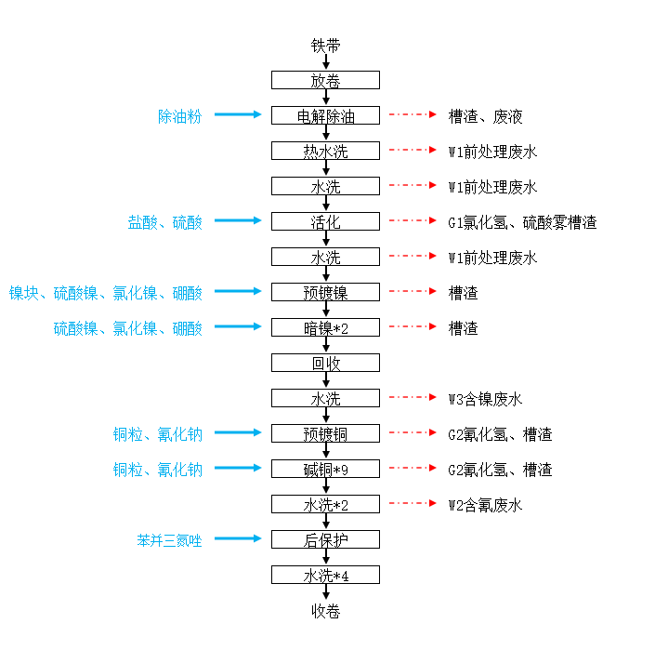
生产工艺流程图
产排污情况
14个废气排放口DA010(FQ-14365)、DA011(FQ-14366) 、DA012(FQ-14369) 、DA013(FQ-14368) 、DA016(FQ-01958)、DA017(FQ-09948）、DA018(FQ-09947）、DA019(FQ-14364) 、DA020(FQ-25565) 、DA021(FQ-14362) 、DA022(FQ-25566) 、DA023(FQ-14370)、DA037(FQ-14367) 、DA038(FQ-000798)；9个酸碱雾废气排放口DA010(FQ-14365)、DA011(FQ-14366)、DA017(FQ-09948）、DA018(FQ-09947）、DA019(FQ-14364) 、DA020(FQ-25565) 、DA021(FQ-14362) 、DA022(FQ-25566) 、DA038(FQ-000798)；3个含氰废气排放口DA013(FQ-14368) 、DA037(FQ-14367) 、DA012(FQ-14369)；1个燃天然气锅炉废气排放口DA023(FQ-14370)；
1个碱雾废气排放口DA016(FQ-01958)；1个雨水排放口DW025。
废水处理及排放情况：①生产废水②生活污水③雨水排放口

（1）生产废水
废水总产生量为417.72m3/d，其中前处理废水197.88m3/d、含氰废水22.66m3/d、含镍废水55.45m3/d、综合废水107.41m3/d、含铬废19.67m3/d、混排废水14.65m3/d。生产废水将分别按废水种类由不同的废水管网收集进入厂区废水暂存池内，再经专置污水管网集中排入中山市高平污水处理有限公司进行处理，根据中山市高平污水处理有限公司管网的分类，中山市高平污水处理有限公司废水处理分为前处理废水、含氰废水、含铬废水、电镀镍废水、化学镍废水、综合废水、混排废水等七种废水。
（2）生活污水
生活污水排放量为12.6吨/日，经自建三级化粪池预处理达广东省地方标准《水污染物排放限值》（DB/26-2001）第二时段三级标准后，纳入三角镇生活污水处理厂处理，经三角镇生活污水处理厂处理后，外排废水达到《广东省水污染物排放限值》（DB44/26-2001）第二时段一极标准和《城镇污水处理厂污染物排放标准》（GB18918-2002）一级A标准中较严者后，尾水排入洪奇沥水道。
（3）雨水
本公司雨水通过专门的管道收集排入市政管道。

废气处理及排放情况：

- 酸碱废气
电镀生产线酸碱废气，产生的主要污染物为：氯化氢、HF、硫酸雾、氮氧化物以及少量的碱雾，分别引入喷淋吸收系统处理，废气处理后经顶部气水分离器分离水雾，该类废气均由高25 m排气筒混合排放。
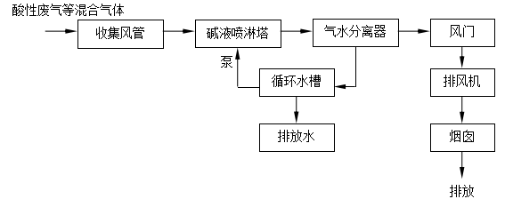
- 粉尘废气
粉尘废气产生的主要污染物为：颗粒物，通过“布袋除尘器”处理后经排气筒高空排放。
- 含氰废气
产生主要污染为氰化氢，氰化氢收集后输送至氰化氢废气喷淋处理塔，其吸收液采用1.5%氢氧化钠和次氯酸钠溶液，经处理后的废气由高25 m排气筒排放。
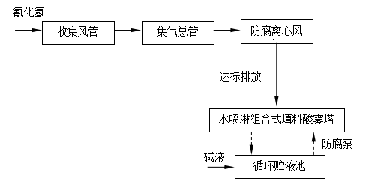
- 燃天然气锅炉废气
产生主要污染为二氧化硫、氮氧化物、烟尘、林格曼黑度等，通过排气筒高空排放。
- 监测内容
2.1 监测点位布设
全公司污染源监测点位、监测因子及监测频次见表1。（附全公司平面布置及监测点位分布图）。
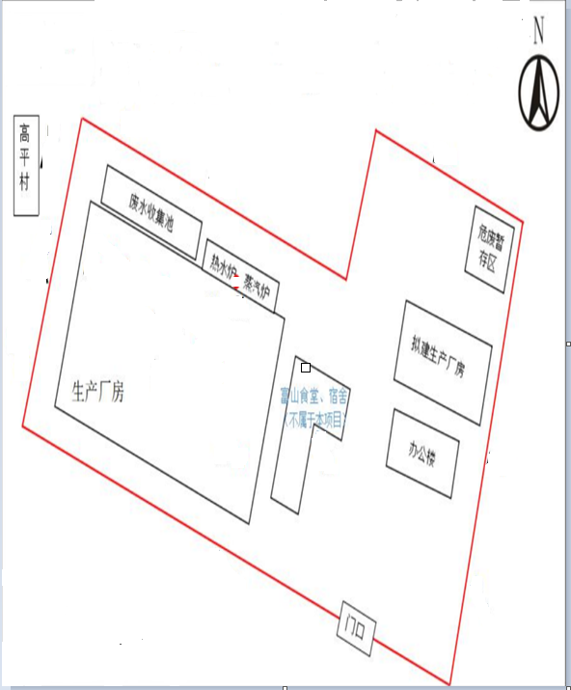

公司平面布置图
门口
◎1#
◎7#
◎3#
◎4#
◎10#
◎2#
◎8#
◎6#
◎11#
◎12#
◎5#
◎9#
◎13#
◎14#
▲16#
★15#
▲17#
N
办公楼

监测点位分布图
表1 全公司污染源点位布设
污染源类型 | 序号 | 排污口编号 | 排污口类型 | 排污口位置  (经纬度) | 检测位置分布 | 监测因子 | 样品个数 | 监测方式 | 监测频次 | 备注
废气 | 1# | FQ-14365  (DA010) | 酸碱废气排气口 | 113度28分422秒  22度42分1739秒 | 烟囱高度：25米  监测孔距地面：23米 | 氮氧化物、氟化氢 | 非连续采样 每次采集3个样 | ② | 每半年1次
废气 | 2# | FQ-14366  (DA011) | 酸碱废气排气口 | 113度28分000秒  22度42分000秒 | 烟囱高度：25米  监测孔距地面：23米 | 氯化氢、硫酸雾 | 非连续采样 每次采集3个样 | ② | 每半年1次
废气 | 3# | FQ-14369  (DA012) | 含氰废气排气口 | 113度28分000秒  22度42分000秒 | 烟囱高度：25米  监测孔距地面：23米 | 氰化氢 | 非连续采样 每次采集3个样 | ② | 每半年1次
废气 | 4# | FQ-14368  (DA013) | 含氰废气排气口 | 113度28分000秒  22度42分000秒 | 烟囱高度：25米  监测孔距地面：23米 | 氰化氢 | 非连续采样 每次采集3个样 | ② | 每半年1次
废气 | 5# | FQ-01958  (DA016) | 酸碱废气排气口 | 113度28分000秒  22度42分000秒 | 烟囱高度：25米  监测孔距地面：23米 | 碱雾（氨） | 非连续采样 每次采集3个样 | ② | 每半年1次
废气 | 6# | FQ-09948  (DA017) | 酸碱废气排气口 | 113度28分000秒  22度42分000秒 | 烟囱高度：25米  监测孔距地面：24米 | 硫酸雾、氮氧化物 | 非连续采样 每次采集3个样 | ② | 每半年1次
废气 | 7# | FQ-09947  (DA018) | 酸碱废气排气口 | 113度28分000秒  22度42分000秒 | 烟囱高度：25米  监测孔距地面：24米 | 硫酸雾、氮氧化物 | 非连续采样 每次采集3个样 | ② | 每半年1次
废气 | 8# | FQ-14364  (DA019) | 酸碱废气排气口 | 113度28分000秒  22度42分000秒 | 烟囱高度：25米  监测孔距地面：24米 | 硫酸雾、氮氧化物 | 非连续采样 每次采集3个样 | ② | 每半年1次
废气 | 9# | FQ-25565  (DA020) | 酸碱废气排气口 | 113度28分000秒  22度42分000秒 | 烟囱高度：25米  监测孔距地面：23米 | 硫酸雾、氮氧化物 | 非连续采样 每次采集3个样 | ② | 每半年1次
废气 | 10# | FQ-14362  (DA021) | 酸碱废气排气口 | 113度28分000秒  22度42分000秒 | 烟囱高度：25米  监测孔距地面：23米 | 硫酸雾、氯化氢、氰化氢 | 非连续采样 每次采集3个样 | ② | 每半年1次
废气 | 11# | FQ-25566  (DA022) | 酸碱废气排气口 | 113度28分000秒  22度42分000秒 | 烟囱高度：25米  监测孔距地面：24米 | 硫酸雾、氮氧化物 | 非连续采样 每次采集3个样 | ② | 每半年1次
废气 | 12# | FQ-14370  (DA023) | 燃天然气锅炉废气排气口 | 113度28分000秒  22度42分000秒 | 烟囱高度：20米  监测孔距地面：21.5米 | 林格曼黑度、颗粒物、二氧化硫 | 颗粒物、二氧化硫 非连续采样每次采集3个样 | ② | 每年1次
 |  |  |  |  |  | 氮氧化物 | 非连续采样每次采集3个样 | ② | 每月1次
废气 | 13# | FQ-14367  (DA037) | 含氰废气排气口 | 113度28分343秒  22度42分1746秒 | 烟囱高度：25米  监测孔距地面：23米 | 氰化氢 | 非连续采样 每次采集3个样 | ② | 每半年1次
废气 | 14# | FQ-000798  (DA038) | 酸碱废气排气口 | 113度28分000秒  22度42分000秒 | 烟囱高度：25米  监测孔距地面：23米 | 硫酸雾、氰化氢、氯化氢 | 非连续采样 每次采集3个样 | ② | 每半年1次
无组织 | / | 上风向 | 厂界 | / | / | 氮氧化物、氟化氢、氰化氢、氯化氢、硫酸雾 | / | ② | 每年1次
无组织 | / | 下风向 | 厂界 | / | / | 氮氧化物、氟化氢、氰化氢、氯化氢、硫酸雾 | / | ② | 每年1次
无组织 | / | 下风向 | 厂界 | / | / | 氮氧化物、氟化氢、氰化氢、氯化氢、硫酸雾 | / | ② | 每年1次
无组织 | / | 下风向 | 厂界 | / | / | 氮氧化物、氟化氢、氰化氢、氯化氢、硫酸雾 | / | ② | 每年1次
雨水排放口 | 15# | DW025 | 雨水排放口 | 113度28分000秒  22度42分000秒 | / | pH、悬浮物 | / | / | 每日一次 | (雨水排放口有流动水排放时按日监测)
噪声 | 16# | 厂界东面边界外  1米 | / | 113度28分000秒  22度42分000秒 | / | 等效连续A声级 | / | ② | 每季度昼夜间一次
噪声 | 17# | 厂界南面边界外  1米 | / | 113度28分000秒  22度42分000秒 | / | 等效连续A声级 | / | ② | 每季度昼夜间一次
注：（1）监测方式是指①“自动监测”、②“手工监测”、③“手工监测与自动监测相结合。
2.2 监测时间及工况记录
记录每次开展自行监测的时间，以及开展自行监测时的生产工况。
2.3 监测分析方法、依据和仪器
废水、废气以及噪声将委托有资质的检测机构代为开展检测，监测分析方法、依据及仪器见表2。

表2 监测分析方法、依据和仪器
监测因子 |  | 监测分析方法 | 方法来源依据 | 检出限 | 监测仪器名称 | 采样方法 | 保存方法
废气 | 氯化氢 | 《固定污染源排气中氯化氢的测定 硫氰酸汞分光光度法》 HJ/T 27-1999 | 排污许可证  排放标准 | 0.9mg/m³ | 可见分光光度计 | (GBT16157-1996)  (HJ/T 397-2007) | 3~5℃，48小时
废气 | 氮氧化物 | 《固定污染源排气中氮氧化物的测定 盐酸萘乙二胺分光光度法》 HJ/T 43-1999 | 排污许可证  排放标准 | 0.7mg/m³ | 可见分光光度计 | (GBT16157-1996)  (HJ/T 397-2007) | 避光3~5℃，24小时
废气 | 硫酸雾 | 铬酸钡分光光度法(B) 《空气和废气监测分析方法》（第四版增补版）国家环境保护总局 2007年5.4.4.1 | 排污许可证  排放标准 | 0.08mg/m³ | 紫外可见分光光度计 | (GBT16157-1996)  (HJ/T 397-2007) | 常温保存
废气 | 氟化氢 | 《固定污染源废气 氟化氢的测定 离子色谱法（暂行）》HJ 688-2013 | 排污许可证 | 0.06mg/m³ | 离子色谱仪 | (GBT16157-1996)  (HJ/T 397-2007) | 将吸收瓶垂直置于清洁的容器内运输。实验室内室温保存，时间不超过一周。
废气 | 颗粒物 | 《固定污染源废气 低浓度颗粒物的测定 重量法》HJ 836-2017 | 排污许可证  排放标准 | 1mg/m³ | 低浓度恒温恒湿称重系统 | (GBT16157-1996)  (HJ/T 397-2007) | /
废气 | 氰化氢 | 《固定污染源排气中氰化氢的测定 异烟酸-吡唑啉酮分光光度法》 HJ/T 28-1999 | 排污许可证  排放标准 | 0.09mg/m³ | 可见分光光度计 | (GBT16157-1996)  (HJ/T 397-2007) | 避光，3~5℃，48小时
废气 | 林格曼黑度 | 测烟望远镜法（B） 《空气和废气监测分析方法》（第四版增补版） 国家环境保护总局 2007年（5.3.3.2） | 排污许可证 | / | 测烟望远镜 | (GBT16157-1996)  (HJ/T 397-2007) | /
废气 | 烟尘 | 《固定污染源排气中颗粒物测定与气态污染物采样方法》 GB/T 16157-1996 | 排污许可证  排放标准 | 20mg/m³ | 电子天平 | (GBT16157-1996)  (HJ/T 397-2007) | /
废气 | 二氧化硫 | 《固定污染源废气 二氧化硫的测定 定电位电解法》 HJ 57-2017 | 排污许可证  排放标准 | 3mg/m³ | 烟气分析仪 | (GBT16157-1996)  (HJ/T 397-2007) | /
废气 | 氮氧化物 | 《固定污染源排气中氮氧化物的测定 盐酸萘乙二胺分光光度法》 HJ/T 43-1999 | 排污许可证  排放标准 | 0.7mg/m³ | 可见分光光度计 | (GBT16157-1996)  (HJ/T 397-2007) | 避光3~5℃，24小时
废气 | 碱雾（氨） | 《环境空气和废气 氨的测定 纳氏试剂分光光度法》 HJ 533-2009 | 排污许可证 | 0.25 mg/m³ | 可见分光光度计 | (GBT16157-1996)  (HJ/T 397-2007) | 2~5℃，7天
无组织废气 | 氯化氢 | 《固定污染源排气中氯化氢的测定 硫氰酸汞分光光度法》 HJ/T 27-1999 | 排污许可证  排放标准 | 0.9mg/m³ | 可见分光光度计 | (GBT16157-1996)  (HJ/T 397-2007) | 3~5℃，48小时
无组织废气 | 氮氧化物 | 《环境空气 氮氧化物（含一氧化氮、二氧化氮）的测定 盐酸萘乙二胺分光光度法》 HJ 479-2009 | 排污许可证 | 0.005 mg/m³ | 可见光分光光度计 | （HJ 55-2000） | 3-5℃：24h
无组织废气 | 硫酸雾 | 《固定污染源废气 硫酸雾的测定 离子色谱法》HJ 544-2016 | 排污许可证  排放标准 | 0.005mg/m³ | 离子色谱仪 | （HJ 55-2000） | 0-4℃密封保存，24小时内完成试样制备
无组织废气 | 氰化氢 | 《固定污染源排气中氰化氢的测定 异烟酸-吡唑啉酮分光光度法》 HJ/T 28-1999 | 排污许可证  排放标准 | 2×10-3mg/m³ | 可见光分光光度计 | （HJ 55-2000） | 2-5℃：48h
无组织废气 | 氟化氢 | / | 排污许可证 | /³ | / | / | /
噪声 | 等效连续A声级 | 工业企业厂界环境噪声排放标准 | GB 12348-2008 | 24dB（A） | 噪声计 | GB 12348-2008 | /

2.4监测质量保证与质量控制
公司的废气以及噪声污染因子将委托具备相应检测能力资质的中山市中能检测中心有限公司进行检测。
2.4.1合理布设监测点位，保证各监测点位布设的科学性和可比性。
2.4.2监测人员持证上岗，监测仪器按规定每年检定、检验合格，并在有效期内。
2.4.3监测使用的布点、采样、分析测试方法，首先均采用了目前现行有效的国家和行业标准分析方法、监测技术规范，其次是原国家环保总局推荐的统一分析方法或试行分析方法以及其他规定等。
2.4.4废气采样分析系统在采样前进行气路检查、流量校准，保证整个采样过程中分析系统的气密性和计量准确性。
2.4.5空白试验包括：现场空白、实验室空白等，每次测定样品时必须进行两个实验室空白试验，空白样品测定结果应低于方法检出限。
2.4.6平行样测定包括：现场密码平行、实验室明码平行和实验室密码平行，可做平行样的项目做不少于10%的平行样测定，当样品总数不足10个时，保证每批样品中至少测定一个平行样，平行样与样品同时测定。
2.4.7加标回收率的测定：对于可做加标回收测定的项目，做不少于10%加标回收样品测定，当样品总数不足10个时，保证每批样品中至少测定一份的加标回收样品。
2.4.8噪声监测在无雨雪、无雷电风速小于5.0m/s的天气进行，同时声级计在监测前、监测后用声校准器进行校准。
2.4.9监测报告严格执行三级审核制度。第一级审核为：采样人员之间/分析人员之间的互校；第二级为：报告审核人员的审核；第三级为：授权签字人审核。第一级互校后，校核人应在原始记录上签名，第二、三级审核后应该在检测报告上签名。保证数据完整、准确。

3、执行标准
各污染因子排放标准限值见下表。
表3 各污染因子排放标准限值
污染物类别 | 监测点位 | 污染因子 | 执行标准 | 标准限值 | 单位
废气 | 酸碱废气排气筒 | 氟化氢 | GB 21900-2008 | 7 | mg/m³
 |  |  |  | / | kg/h
废气 | 酸碱废气排气筒 | 氮氧化物 | GB 21900-2008 | 200 | mg/m³
 |  |  |  | / | kg/h
废气 | 酸碱废气排气筒 | 硫酸雾 | GB 21900-2008 | 30 | mg/m³
 |  |  |  | / | kg/h
废气 | 酸碱废气排气筒 | 氯化氢 | GB 21900-2008 | 30 | mg/m³
 |  |  |  | / | kg/h
废气 | 酸碱废气排气筒 | 氰化氢 | GB 21900-2008 | 0.5 | mg/m³
 |  |  |  | / | kg/h
废气 | 酸碱废气排气筒 | 碱雾（氨） | GB14554-93 | / | mg/m³
 |  |  |  | / | kg/h
废气 | 含氰废气排气筒 | 氰化氢 | GB 21900-2008 | 0.5 | mg/m³
 |  |  |  | / | kg/h
废气 | 燃天然气锅炉废气排气筒 | 林格曼黑度 | DB44/765-2019 | 1 | 级
 |  |  |  | / | kg/h
废气 | 燃天然气锅炉废气排气筒 | 颗粒物 | DB44/765-2019 | 20 | mg/m³
 |  |  |  | / | kg/h
废气 | 燃天然气锅炉废气排气筒 | 二氧化硫 | DB44/765-2019 | 50 | mg/m³
 |  |  |  | / | kg/h
废气 | 燃天然气锅炉废气排气筒 | 氮氧化物 | DB44/765-2019 | 150 | mg/m³
 |  |  |  | / | kg/h
无组织废气 | 厂界 | 氯化氢 | DB44/ 27—2001 | 0.20 | mg/m3
无组织废气 | 厂界 | 氮氧化物 | DB44/ 27—2001 | 0.12 | mg/m3
无组织废气 | 厂界 | 硫酸雾 | DB44/ 27—2001 | 1.2 | mg/m3
无组织废气 | 厂界 | 氰化氢 | DB44/ 27—2001 | 0.024 | mg/m3
无组织废气 | 厂界 | 氟化氢 | / | / | mg/m3
厂界噪声 | 厂界东面边界外  1米 | 等效连续A声级 | GB12348-2008 | 昼间65  夜间55 | dB(A)
厂界噪声 | 厂界南面边界外  1米 | 等效连续A声级 | GB12348-2008 | 昼间65  夜间55 | dB(A)
4、监测结果的公开
4.1 监测结果的公开时限
1.企业基础信息随监测数据一并公开。
2.在线监测污染因子采用在线连续监测和手动监测相结合，公布在线仪表数据时，采用实时公报的方式，监测数据自动上传；在线监测设备故障时启动手工监测，手工监测结果在检测完成后次日公布。
3.其余手工监测的污染因子在收到检测报告后次日完成公布。

4.2 监测结果的公开方式
全国污染源监测信息管理与共享平台
(https://wryjc.cnemc.cn/)
广东省排污单位自行监测信息公开平台
(https://wryjc.cnemc.cn/gkpt/mainZxjc/440000)
5、监测方案的实施
本监测方案于审核通过日开始执行。

